Wiosenne powroty
Temat dnia: Sąsiad szpak.
Cele główne:
- rozwijanie mowy;
- zapoznanie z wyglądem szpaka;
Cele operacyjne: Dziecko:
- wypowiada się zdaniami rozwiniętymi;
- omawia wygląd i zwyczaje szpaka;

- Karta pracy cz. 3, str. 69
- Ćwiczenia słuchu fonematycznego – Co to za ptak?
Rodzic podaje głoski, a dziecko wymyśla nazwy ptaków rozpoczynające się tymi głoskami. Np. a – albatros, b- bocian, d – dudek, g- gawron, j – jemiołuszka, k – kukułka, m – mewa, o – orzeł, p – pliszka, r – raniuszek, s – sowa, w -wrona.
- Słuchanie opowiadania Małgorzaty Strękowskiej – Zaremby „Sąsiad szpak”.
Obrazek szpaka (załącznik). Dziecko wskazuje na zdjęciu części ciała świadczące o tym, że szpak to ptak.
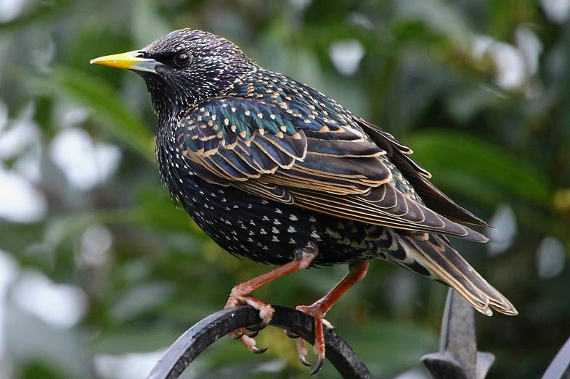
Omawianie wyglądu szpaka (pióra mieniące się kolorami tęczy, z brązowymi kreskami). Szpaki są przedsiębiorcze, ciekawskie, towarzyskie. Wszystko robią szybko i zdecydowanie. W gniazdach mają zioła, które chronią je przed pasożytami.
Śpiewając, wydobywają różne dźwięki, najczęściej te zasłyszane, np. dźwięki klaksonów samochodów. Każdy z nich ma swoją charakterystyczną pieśń. Zjadają dżdżownice, mrówki i różne robaki z ziemi, spod kamieni. Lubią też dojrzałe owoce, np. czereśnie.

Dziecko słucha opowiadania:
Olek, Ada i rodzice przyjechali do dziadków w odwiedziny i zostali na cały weekend. Ada była zachwycona. Dostała nowy dzwonek do roweru w kształcie rumianego jabłuszka i musiała go wypróbować.
Natychmiast! Jeździła dookoła ogrodu dziadków i dzwoniła zawzięcie. Sprawiało jej to ogromną radość. Wprawdzie rodzina zatykała uszy, ale co tam. Wreszcie Olek nie wytrzymał.
– Na kogo dzwonisz? – spytał.
– Na przechodniów. Ostrzegam ich, że jadę – odpowiedziała rozpromieniona Ada.
– Ja nie mogę! Tu nie ma żadnych przechodniów – wykrzyknął ogłuszony Olek.
Ada wzruszyła ramionami, jednak wreszcie przestała dzwonić.
– Jak dobrze – westchnęli dziadkowie, rodzice i cztery ogrodowe myszy.
– Cisza, aż dzwoni w uszach – roześmiał się dziadek. – Teraz mogę przedstawić wam nowego sąsiada. – Zaprowadził Adę i Olka w odległą część ogrodu. Tu, na pniu wysokiej brzozy, powiesił kilka dni wcześniej budkę lęgową dla ptaków. – Zachowajcie ciszę. Wkrótce go zobaczycie – szepnął.
Już po chwili dzieci zauważyły nadlatującego od strony sadu ptaszka. Krótki prostokątny ogon sprawiał, że w locie wyglądał jak czteroramienna gwiazda. Usiadł na gałęzi brzozy, ale z daleka od budki. Dzieci mogły mu się przyjrzeć uważnie. Czarne skrzydła mieniły się w wiosennym
słońcu zielenią i fioletem. W ostro zakończonym dziobie trzymał źdźbło zeschłej trawy. Rozglądał się na wszystkie strony.
Olek i Ada aż wstrzymali oddechy, aby go nie spłoszyć. Ptak upewnił się, że nic mu nie grozi ,i przefrunął do budki.
– Rozpoznaliście tego pana? – spytał dziadek.
– Pewnie. To pan szpak – odpowiedział bez wahania Olek.
– Pani szpak też osiedli się w budce? – spytała Ada.
– Oczywiście. Pan szpak wije gniazdo dla pani szpakowej i dla małych szpaczków.
– Będziesz miał bardzo dużo sąsiadów, dziadku – zauważył z uśmiechem Olek.
– Zdaje się, że będą podobnie hałaśliwi jak Ada i jej dzwonek – szepnęła mama, która dołączyła do obserwatorów pracowitego szpaczka.
– Szpet-szpet – zaśpiewał szpak i pomknął szukać materiałów na gniazdo. Wracał do budki wielokrotnie, przynosił pióra, korę, suche liście, mech, trawę.
– Stara się – zauważyła Ada.
Na to szpak zaskrzypiał jak stare deski w podłodze i jeszcze dodał: – Kuku, kuku!
Olek i Ada zrobili wielkie oczy. Ze zdziwienia, naturalnie. Czyżby pan szpak stracił rozum?
– Zapomnieliście, że szpaki potrafią naśladować rożne głosy – przypomniał im dziadek, ubawiony zaskoczonymi minami wnucząt.
Następnego dnia o świcie Ada zerwała się z lóżka z głośnym krzykiem:
– Kradną mój rower!
Wypadła na podwórko w rozpiętej kurtce zarzuconej na piżamę. Za nią wyskoczyli dziadkowie, rodzice i Olek. Wszystkich obudził wyjątkowo głośny dźwięk dzwonka, który zdobił rower Ady.
Jakież było ich zaskoczenie, kiedy odkryli, że rower stoi bezpieczny w komórce, a jego dzwonek... milczy. Gdy przetarli zaspane oczy, zobaczyli na gałęzi topoli przy oknie pokoju, w którym spała Ada, pana szpaka. Nowy sąsiad dziadka naśladował dźwięk dzwonka niczym najzdolniejszy artysta. Zdziwił się na widok rodziny w komplecie.
– Miau – miauknął jak kot i odleciał.
– „Miau”, czy to po ptasiemu dzień dobry? – zastanawiała się babcia.
Ada pomyślała, że to coś mniej przyjemnego.
– Przepraszam, panie szpaku – szepnęła w stronę budki.
Jak myślicie, dlaczego Ada przeprosiła szpaczka?

• Rozmowa na temat opowiadania.
− Dlaczego Ada jeździła na rowerze i dzwoniła?
− Kogo przedstawiał dziadek Olkowi i Adzie?
− Gdzie założył gniazdo szpak?
− Jakie odgłosy naśladował szpak?
− Dlaczego Ada myślała, że kradną jej rower?
− Kto głośno naśladował dźwięk dzwonka?
− Jakim dźwiękiem pożegnał szpak rodzinę?

- Książka (czytanki z obrazkami) str. 56-57 https://www.mac.pl/flipbooki
Dziecko czyta głośno teksty znajdujące się pod ilustracjami do opowiadania.
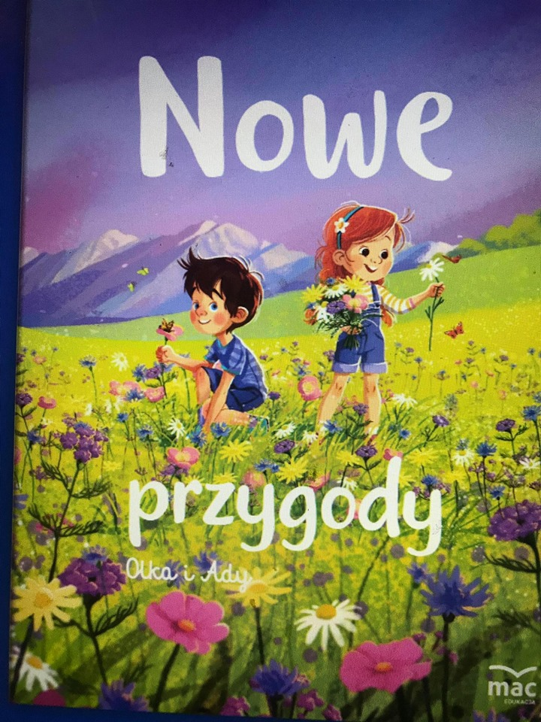
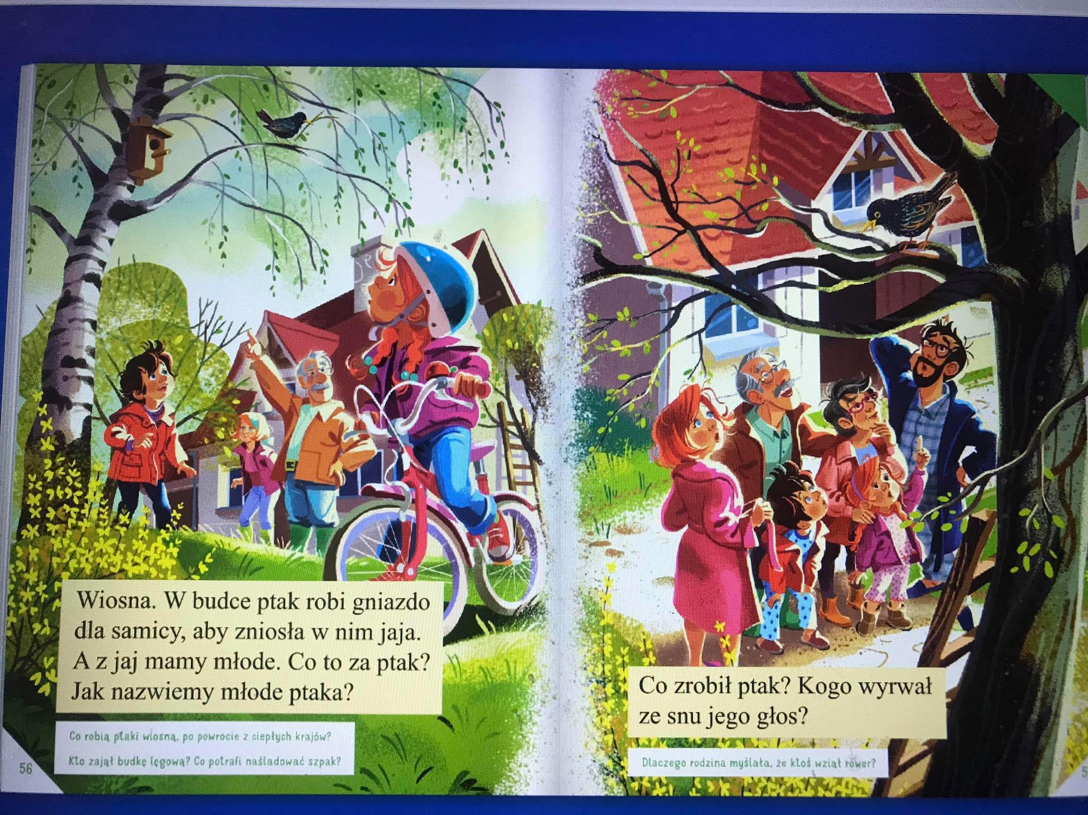
- Podawanie zdrobnień i zgrubień do słowa szpak.
Szpak – szpaczek, szpakunio…
Szpak – szapczysko…
- Podawanie przykładów czynności jakie może wykonywać szpak.
Dziecko podaje przykłady czynności. Rodzic pilnuje, by się nie powtarzały. Np. śpiewa, je, kąpie się (w sadzawce), karmi młode, fruwa, dziobie, buduje gniazdo…
- Ćwiczenia oddechowe „Wyścigi piórek”
Dziecko ma za zadanie przedmuchanie piórka z jednej strony np. pokoju na drugą po podłodze. Może to robić z kimś z Rodzeństwa lub z Rodzicem, albo wykonać to ćwiczenie samo. Zamiast piórek mogą to być skrawki bibuły, papieru itp.
- Karta pracy, cz.3 str. 70-71 https://www.mac.pl/flipbooki
- Zabawy na świeżym powietrzu lub spacer.
Życzę miłej nauki! I.Ponisz.

